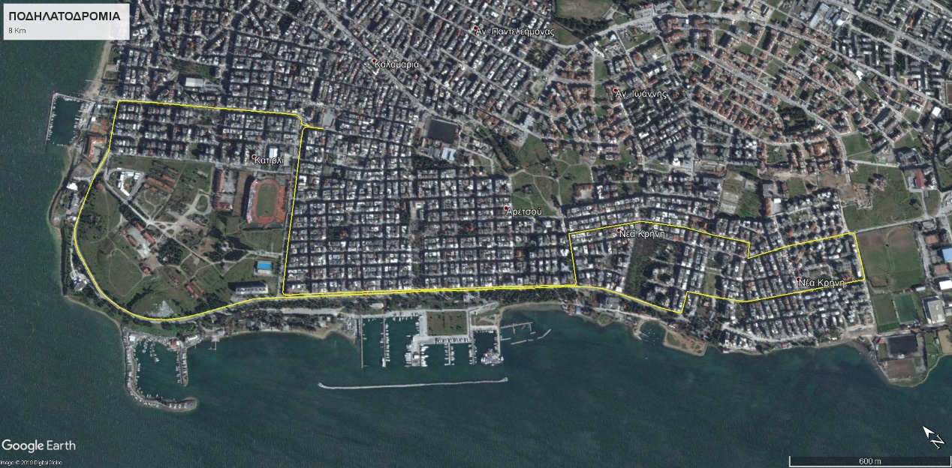

Διαδρομή- Οδικό δίκτυο Δήμου Καλαμαριάς
- Εκκίνηση από Δημαρχείο Καλαμαριάς - οδό Μ. Χρυσάνθου
- Δεξιά στην οδό Κερασούντος -δεξί ρεύμα κυκλοφορίας
- Αριστερά στην οδό Σοφούλη μέχρι την οδό Πλαστήρας -δεξί ρεύμα κυκλοφορίας
- Οδό Πλαστήρα μέχρι την οδό Ερυθραίας - δεξί ρεύμα κυκλοφορίας
- Αριστερά στην οδό Ερυθραίας
- Δεξιά στην οδό Τήνου και συνέχεια στην οδό Πολυβίου μέχρι το τέρμα (οδός Ησιόδου)
- Αριστερά στην οδό Ησιόδου στο όριο του γηπέδου της Μίκρας . Στάση 8΄- 10΄
- Αριστερά στη οδό Χανίων.
- Δεξιά στην οδό Αϊδινίου.
- Αριστερά στην οδό Σμύρνης.
- Αριστερά στη οδό Μιαούλη -δεξί ρεύμα κυκλοφορίας - μέχρι το τέρμα της (οδός Πλαστήρα)
- Δεξιά στην οδό Πλαστήρα (δεξί ρεύμα κυκλοφορίας) μέχρι την οδό Χηλής
- Δεξιά στη Χηλής (δεξί ρεύμα κυκλοφορίας) μέχρι την οδό Μ.Χρυσάνθου
- Δεξιά στην οδό Μ. Χρυσάνθου
- Τερματισμός στο Δημαρχείο Καλαμαριάς (πλατεία προσφυγικού Ελληνισμού)

